Муниципальное бюджетное общеобразовательное учреждение средняя общеобразовательная школа с.Б.Самовец
Грязинского муниципального района
Липецкой области

КУЛЬТУРНЫЙ ДНЕВНИК ШКОЛЬНИКА
1-4 классов

Дорогой друг!

Перед тобой культурный дневник школьника. Он предназначен не для выставления отметок и записывания домашнего задания. Он станет тебе полезен в другом.
В прошлом (да и сегодня) в России существовали традиции – люди вели дневники, записывая в них свои впечатления об увиденном, прочитанном, прочувственном. Многие из этих дневников стали впоследствии основой для создания знаменитых книг, проведения научных исследований, написания энциклопедий и словарей.
Твой культурный дневник поможет тебе сделать свои наблюдения, открытия, проекты и исследования в области истории, культуры и искусства Российской Федерации, Липецкой области и Грязинского муниципального района. В нем ты сможешь представить собственные мысли после посещения музеев, концертных залов, памятных исторических мести своей малой родины.
Чтобы украсить дневник, ты можешь (вместе с родителями) подготовить фотографии, рисунки, коллажи, добавить в него тексты и другие материалы.
Желаем тебе интересных встреч, путешествий, знакомств с музыкой, спектаклями, выставками, народными традициями, архитектурными сооружениями!

Удачи!
НАША РОДИНА
Россия
Государственный флаг РФ Государственный герб РФ
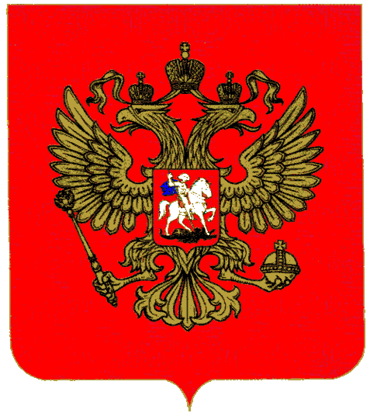
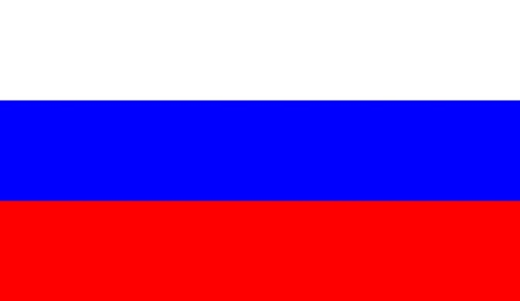

Государственный гимн РФ Президент РФ
Путин Владимир Владимирович
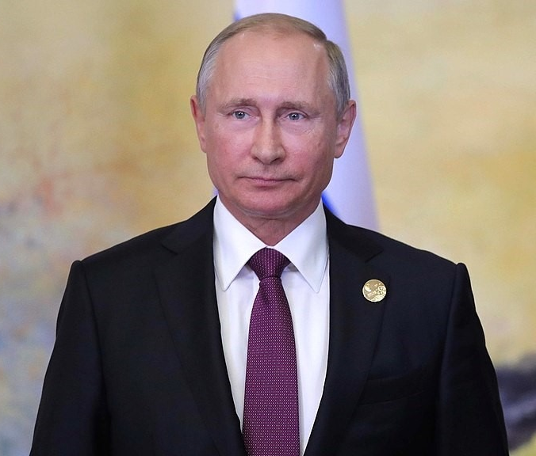Н
Наша Липецкая область

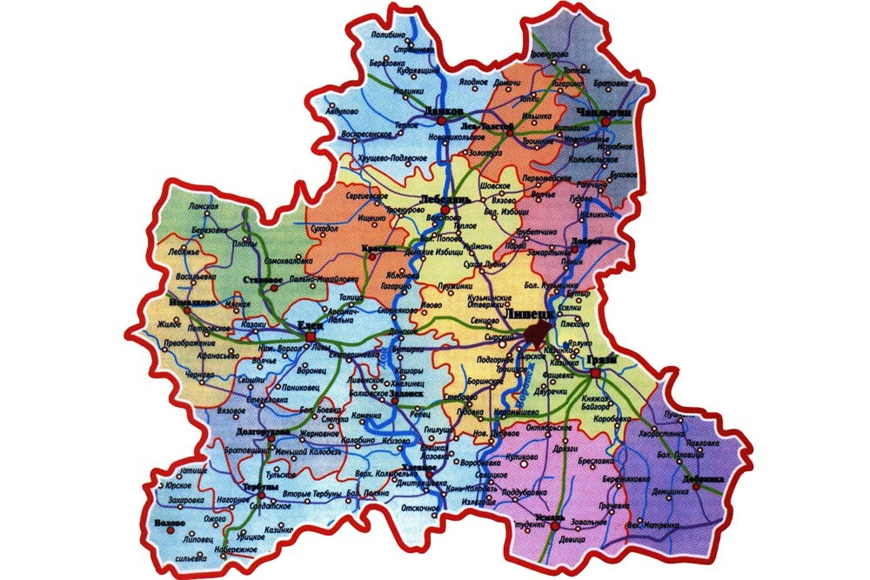

История Липецкой области
_____________________________________________________________________________________________________________________________________________________________________________________________________________________________________________________________________________________________________________________________________________________________________________________________________________________________________________________________________________________________________________________________
Флаг Липецкой области | Герб Липецкой области
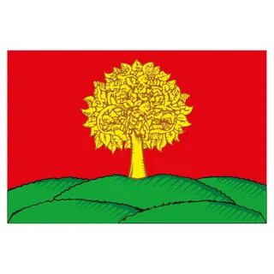 | 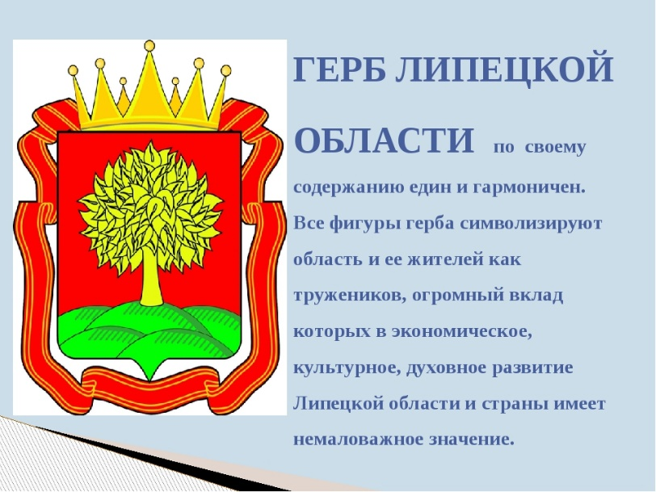
Флаг Грязинского района | Герб Грязинского района
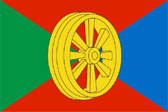 | 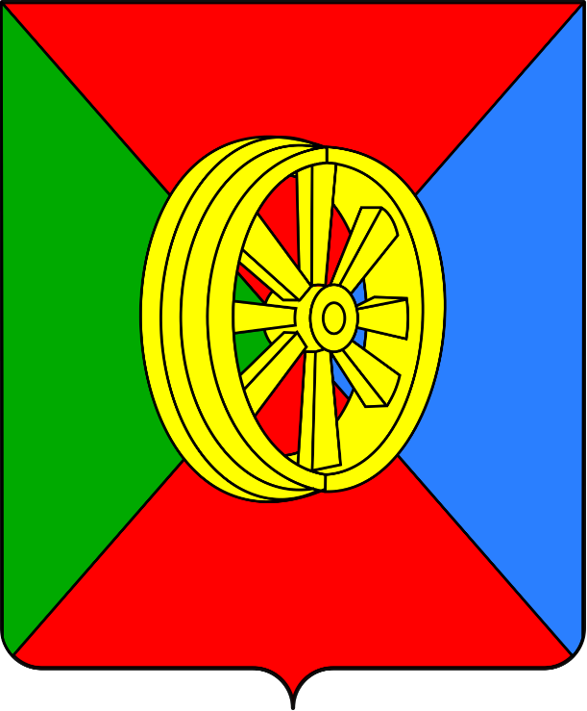

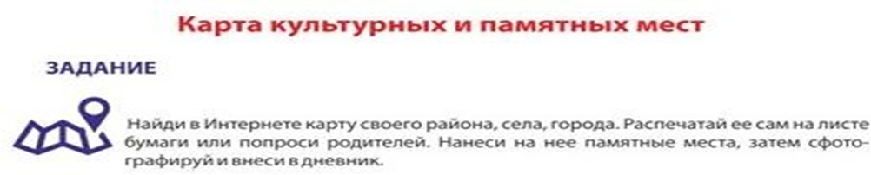

Раздел 1. Приглашение к чтению.

№ | Дата, форма посещения (очная или дистанционная) | Посещение с родителями/групповое/индивидуальное | Название, место расположения | Впечатление | Фотографии

Раздел 2. Волшебный мир искусства.
№ | Дата, форма посещения (очная или дистанционная) | Посещение с родителями/групповое/индивидуальное | Название, место расположения | Впечатление | Фотографии

Раздел 4. Удивительный мир кино.
№ | Дата, форма посещения (очная или дистанционная) | Посещение с родителями/групповое/индивидуальное | Название, место расположения | Впечатление | Фотографии

Игра «Я – репортер».
Узнай, принимал ли кто-то из твоих родственников или друзей твоей семьи участие в боевых действиях или работал в тылу в Великой Отечественной Войне 1941-1945 г. Возьми интервью у ветерана, труженика тыла, детей войны. Создайте боевой листок. Используй предложенный список вопросов.
№ Вопросы
1. Было ли у Вас ощущение надвигающейся войны?
2. Как Вы узнали о начале войны?
3. Какова была Ваша реакция (и ваших близких)?
4. Слышали ли Вы речь 22 июня 1941 г?
5. Расскажите о том, когда и как Вы были призваны в действующую армию.
6. В каких сражениях (операциях) Вам пришлось принимать участие?
7. Вспомните один или несколько наиболее ярких боевых эпизодов с Вашим участием.
8. Какая минута, день, событие были самыми трудными, тяжелыми, опасными?
9. Какое событие запомнилось как радостное?
10. Что для фронтовиков было источником мужества?
11. Можете ли Вы рассказать о подвиге, которому были свидетелем?
12. Имеете ли Вы награды? Какие и за какие заслуги?
13. Какая для Вас особенно дорога и почему?
14. С какими чувствами Вы шли на войну? С какими возвращались?
15. Расскажите о своих командирах. Кто из них больше всего запомнился? Чем?
16. Как встречали Вас люди в освобожденных городах и селах?
17. Что Вам запомнилось больше всего?
18. Когда и откуда Вы писали домой, что сообщали родным о себе?
19. Когда и какие получали известия из дома?
20. Вы были ранены? Когда и где?
21. Помните ли вы лечивших Вас людей?
22. Где и как Вы встретили День Победы 9 мая 1945 г., что делали и что чувствовали?
23. Какой фильм о войне, по Вашему мнению, лучше всего передает атмосферу военных лет, отношения между людьми?
24. Произведения какого писателя наиболее правдиво отображают войну?
25. Что бы Вы хотели пожелать нашей молодежи?

А знаешь ли ты, какими орденами и медалями награждали героев Великой Отечественной Войны?
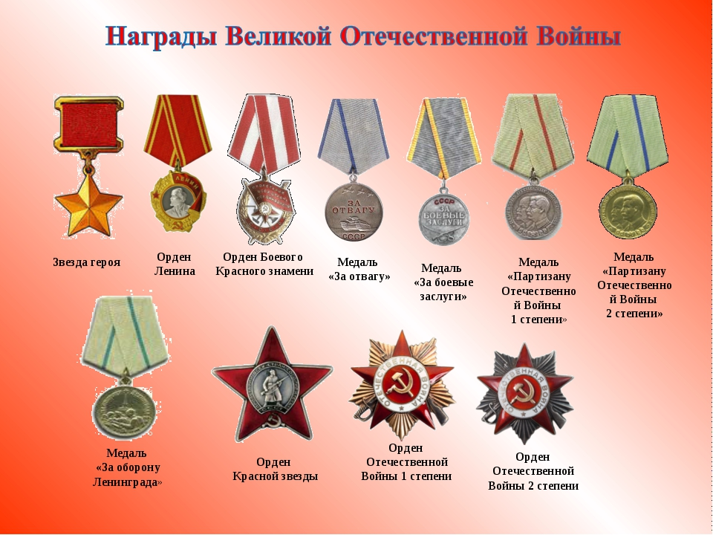

Разработай дизайн медали, которую бы ты вручил ветерану
в день празднования Дня Победы.

Раздел 5. Никто не забыт…
№ | Дата, форма посещения (очная или дистанционная) | Посещение с родителями/групповое/индивидуальное | Название, место расположения | Впечатление | Фотографии

Раздел 6. Театральные встречи.
№ | Дата, форма посещения (очная или дистанционная) | Посещение с родителями/групповое/индивидуальное | Название, место расположения | Впечатление | Фотографии

